**労働講座参加申込書　申込締切日：　２０２５年１１月２５日（火）　（金）**

**FAX 0536－23－6950**

|  |  |  |  |  |
| --- | --- | --- | --- | --- |
| ふりがな |  | | | 連絡先 電話番号 |
| 事業所（団体）名 |  | | | （　　　　　　　　）  － |
| 住　所 | 〒　　　　　－ | | | |
| ふりがな |  | 役　職　名 | メールアドレス | |
| 氏　名 |  |  | ＠ | |
| ふりがな |  | 役　職　名 | メールアドレス | |
| 氏　名 |  |  | ＠ | |

▢ 御記入いただいた個人情報は、当講座の運営管理及び県主催の講座等の御案内以外の目的には

使用しません。

▢ 受講票は発行しません。当所からの連絡がなければ、そのまま会場にお越しください。

**〔質問したい内容があれば御記入ください。〕**

|  |
| --- |
| ※企業名等が外に出ることはありません。 |

【会場案内】 新城市商工会　３階大研修室（新城市字中野15番地10）

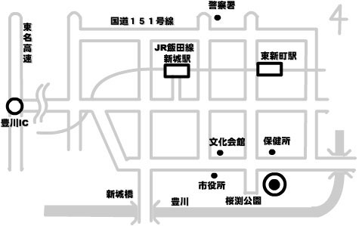

**新城市商工会館**

**【申込み・問合せ先】**愛知県東三河総局新城設楽振興事務所

山村振興課　産業労働グループ

〒441-1365　新城市字石名号20番地1

**電話　：０５３６-２３-２１１６**

**ＦＡＸ：０５３６-２３-６９５０**